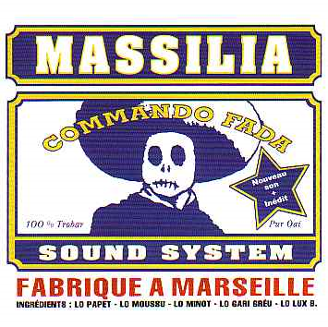
Massilia Sound System

Tout le monde ment,
Tout le monde ment,
Le gouvernement
Ment ______________ !

Le _______________(physique), le ____________(mental),
Le _____________(vulgaire) et le ___________ (poli),
Le ______________ (béat) et le _____________(triste)
Et le __________ (sage) et l'___________ (idiot).
Oui, l'___________ (idiot) et le _________ (sensé),
L'___________ (illogique) et le _________ (carré),
La __________ (cruel) et la ____________ (bon),
Y a que ma maman qui ment _____________ (rare).

1/ Ecouter une première fois la chanson : que dénonce-t-elle ?

2/ Relevez les personnes qui mentent et celles qui ne mentent pas :

3/ Complétez les paroles du premier couplet et du refrain avec des adverbes de manière

Massilia Sound System

Tout le monde ment,
Tout le monde ment,
Le gouvernement
Ment ______________ !

Le _______________(physique), le ____________(mental),
Le _____________(vulgaire) et le ___________ (poli),
Le ______________ (béat) et le _____________(triste)
Et le __________ (sage) et l'___________ (idiot).
Oui, l'___________ (idiot) et le _________ (sensé),
L'___________ (illogique) et le _________ (carré),
La __________ (cruel) et la ____________ (bon),
Y a que ma maman qui ment _____________ (rare).

1/ Ecouter une première fois la chanson : que dénonce-t-elle ?

2/ Relevez les personnes qui mentent et celles qui ne mentent pas :

3/ Complétez les paroles du premier couplet et du refrain avec des adverbes de manière

